Эпиграф на доске:
«Те, кто содержит животных,
должны признать, что скорее они
служат животным, чем животные им.» /Диоген/

Классный час «Наши меньшие братья»

Учитель Резчикова Г.В.
средняя школа № 84

Вступление классного руководителя: Ни одно другое животное мира не отличается такой привязанностью к человеку, как собака. А какая любовь! Какая преданность! Какая верность!
Вот уже более 20 веков существует этот нерасторжимый союз.
Много сил, знаний и упорства потребовалось от человека, чтобы создать столько непохожих друг на друга собак, которые существуют сегодня!
Более 400 пород наших четвероногих друзей насчитывается ныне на Земле.
- Миниатюрные шпицы были известны еще со времен фараонов.
- Немецкая овчарка была впервые представлена на выставке в Ганновере чуть более ста лет назад.
- Московская сторожевая получила статуса породы лишь в 1985 году.
Учитель: Ребята! Классный час называется «Наши меньшие братья». О чём говорит такое название? Дело в том, что человек произошел от животных: его предками являются древние позвоночные животные и человекообразная обезьяна (вывешены таблицы «Эволюция человека»).
Человек произошел от них, но в своем развитии пошел дальше животных, стал умнее их. Поэтому мы должны оберегать животных: ведь они нам сродни, это наши меньшие братья.
Посмотрите как оформлены стены класса: картины изображают наших меньших братьев (висят картины с изображением кошек, собак, медведей, лосей, белок, зайцев, птиц и т.д.).
Сегодня мы будем говорить только о собаках (еще задолго до проведения классного часа опрашиваю ребят: у кого есть дома собака и какой породы, может ли он о ней рассказать, чем она интересна, какие команды может выполнять.
Ведущий: стихотворение С. Есенина «Собаке Качалова».
Учитель: Ребята, наука о собаках называется кинология (от греческого «кинос» - собака). Предками собак были волки (крупные на севере и мелкие – на юге). Ископаемые остатки первых домашних собак относятся к раннему палеолиту. В процессе своего исторического развития домашние собаки испытывали на себе сильное влияние окружающей среды и человека. Они приобрели большую жизненную приспособляемость к меняющимся и сложным условиям существования.
Одни группы собак оказались вместе с человеком в суровых условиях Крайнего Севера, приспособились к тяжелым условиям существования, другие – стали верными спутниками пастухов и скотоводов, что также требовало от них большой выносливости и неприхотливости в пище, третьи – были выведены для развлечения человека – комнатные собаки.
1-й ученик: по своему назначению домашние собаки классифицируются на:
- Охотничьи
- Служебные
- Комнатно-декоративные.
Ведущий: давайте же ребята, познакомимся с некоторыми породами собак: посмотрим на них, расскажем о них (идет показ пород через видеоролика).
- Овчарка (немецкой, восточно-европейской)
- Колли
- Лайке
- Спаниель-терьере
- Эдель-терьере
- Пуделях
- Болонках
- Пит-бультерьере
- Кавказской овчарке
- Афганской борзой

- Восточно-европейская овчарка: (ВЕО) немецкая

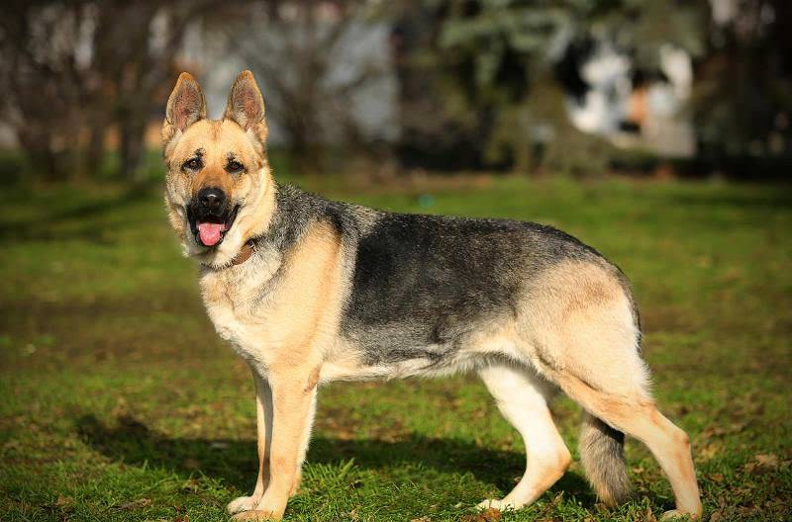

Служебная порода. Используется для пастушьей, караульной и розыскной службы. Внешние данные: крупный рост, сухое крепкое телосложение. Во время войны взрывали вражеские танки, разыскивали раненых.

- Колли (шотландская овчарка).

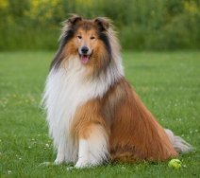

Относится к группе европейских овчарок, но веками предназначалось не для охраны стада от хищников, а для пастьбы. Родина – горные пастбища Шотландии. Внешние данные: скелет и мышцы хорошо развиты, крепкие, но не грубые и не массивные. Белая полоса по всей голове, белая морда и воротник. Длинная красивая шерсть. Тип поведения – подвижный. Не злобная. Дружна с детьми.

- Эрдель – терьер.

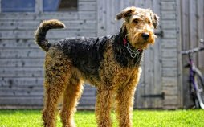

Порода выведена в Англии в 19 веке. Название получила по реке Эйр, где проводилась работа по её выведению. Собаки этой породы выносливы, неприхотливы. Во время войны у нас в стране они использовались как связные, разыскивали мины. В мирное время используются как караульные и розыскные. Внешние данные: скелет крепкий, но не грубый, мускулатура сухая, развитая. Голова длинная, клинообразная.

- Спаниель – терьер.

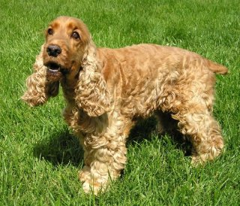

Небольшая длинношерстная собака, использовалась для охоты на птицу. Выведена в Испании в 15-16 веках. Оттуда распространилась по всей Европе; где были выведены разные породы спаниелей с короткими ногами: кокер, спрингер, фильд.

- Лайка.

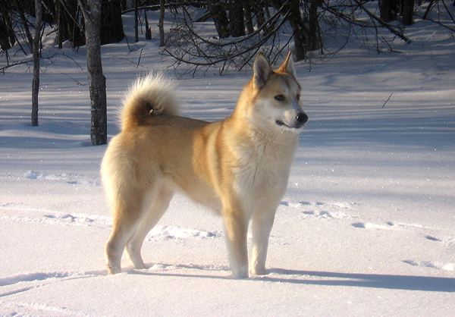

Охотничья собака. Используется на промысловой и спортивной охоте. Различают следующие виды лаек:
- Западно и восточно-сибирские.
- Русско-европейские
- Карело-финские.
С помощью охотничьих собак у нас в стране добывается свыше 60 % ценнейших мехов (соболь, куница, белка). Производительность труда охотника возрастает: с хорошей лайкой в 2-3 раза; с отличной лайкой в 5-7 раз. Не одна полярная экспедиция не обходилась без лаек (транспорт). Пасут оленьи стада.

- Пит-бультерьер.

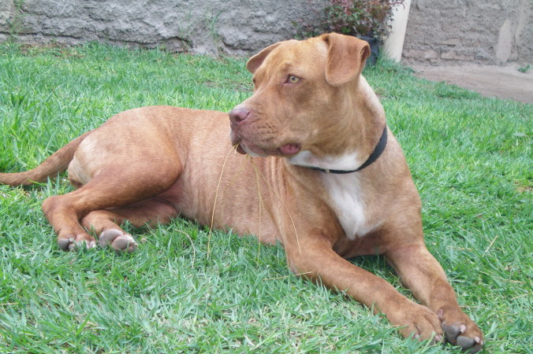

Собака бойцовской породы. Выведена в США, распространилась по Америке и Западной Европе. Агрессивный характер этих собак подтолкнул некоторых дельцов от спорта на мысль, что на этом можно неплохо заработать. Пит-бультерьеры дрессируются специально для боев с человеком. Перед тем как пустить собаку в бой, её при помощи костей доводят до бешенства, затем спускают на человека, одетого в кольчугу. Бой длится около часа. Побеждает человек. Зрители делают ставки. Зародился этот вид «спорта» в Англии, но вскоре был здесь запрещен.

- Пудель.

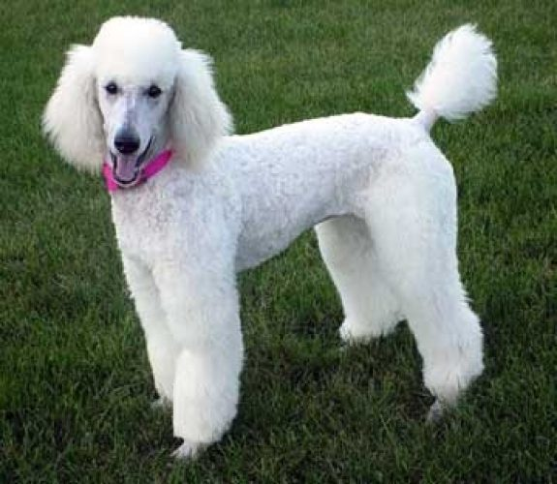

Имеются три разновидностей пуделей: карликовый и малый (декоративные породы), крупный пудель (служебная порода). Вес карликового пуделя – 500 гр.

- Болонка.

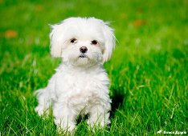

Различают несколько пород болонок:
- Мальтийская – телосложение сухое, приземистая.
- Французская – тело квадратное.
- Цветная – тело растянутое.
Древние декоративные породы. Были модными в королевских дворах. (Мария Стюарт)

Учитель. Итак: выборе четвероногого друга помните, что собака в доме – это не игрушка, а живое существо. Она требует постоянной заботы, внимания, времени и средств.
Второй ученик. В любую погоду вам придется выводить собаку на прогулку, в квартире прибавится беспорядка, появится шерсть от линьки, добавятся финансовые расходы. Собаки требуют постоянного ухода, правильного питания, лечения (когда заболеют).
С собакой надо заниматься – воспитывать её!
Третий ученик. Если вы хотите иметь хорошую собаку, верного друга и защитника, не покупайте взрослую собаку, а приобретите щенка, сами его вырастите и воспитайте по своему вкусу. Кроме того, при содержании собаки в квартире нужно учитывать рост животного и его темперамент, размер квартиры, количество проживающих. Помните, что у собаки должно быть свое место, причём не на сквозняке и не на ходу.
Четвертый ученик. Называет собак, которым поставлены памятники, и которые за особые заслуги награждены медалями (показывает видеоролик).
Учитель. Я желаю вам, ребята, успехов в воспитании своего четвероногого друга, любите его, понимайте его, заботьтесь о нем.

